四、计算题（30分）
某工程用钢筋混凝土柱（不受风雪影响）。混凝土设计强度等级为C50。
施工要求坍落度为55～70mm（混凝土由机械搅拌，机械振捣）。该施工单位无历史统计资料。采用的材料为：
普通水泥：52.5（实测28天强度55.8MPa），密度ρ_{c}=3.1g/cm³；
I级粉煤灰：密度2.25g/cm³，掺量20%；
中砂：河砂，表观密度=2.68g/cm³；堆积密度=1485kg/m³；
碎石，表观密度=2.76g/cm³，堆积密度=1590kg/m³；最大粒径为40mm；
减水剂：萘系，减水率20%，掺量1%（胶凝材料重）；
自来水。
①用体积法计算该混凝土的配合比（以每立方米混凝土各材料干燥质量计，不用进行配合比的试配、调整）。
②施工现场砂含水率0.8％，碎石含水率0.4％，求施工配合比（分别以每立方米混凝土各材料用量表达）。

计算题参考用表：
混凝土强度标准差σ值 （MPa） 表1
混凝土强度等级 | 低于C25 | C25～C35 | C50～C55
σ | 4.0 | 5.0 | 6.0

不同水泥强度等级值的富余系数 表2
水泥强度等级 | 32.5 | 42.5 | 52.5
富余系数 | 1.12 | 1.16 | 1.10

粉煤灰影响系数( γ_{f} )和粒化高炉矿渣粉影响系数( γ_{s} ) 表3
掺合料掺量（%） | 粉煤灰影响系数γ_{f} | 粒化高炉矿渣粉影响系数γ_{s}
0 | 1.00 | 1.00
10 | 0.85~0.95 | 1.00
20 | 0.75~0.85 | 0.95~1.00
30 | 0.65~0.75 | 0.90~1.00
40 | 0.55~0.65 | 0.80~0.90
50 | —— | 0.70~0.85
说明：1、采用Ⅰ、Ⅱ级粉煤灰宜取上限值；

回归系数α_{a}、α_{b}选用表 表4
石子品种  回归系数 | 碎石 | 卵石
α_{a} | 0.53 | 0.49
α_{b} | 0.20 | 0.13

塑性混凝土的单位用水量（kg/m³） 表5
拌合物稠度 |  | 卵石最大公称粒径（mm） |  |  |  | 碎石最大公称粒径（mm）
项目 | 指标 | 10.0 | 20.0 | 31.5 | 40.0 | 16.0 | 20.0 | 31.5 | 40.0
坍  落  度  mm | 10~30 | 190 | 170 | 160 | 150 | 200 | 185 | 175 | 165
坍  落  度  mm | 35~50 | 200 | 180 | 170 | 160 | 210 | 195 | 185 | 175
坍  落  度  mm | 55-70 | 210 | 190 | 180 | 170 | 220 | 205 | 195 | 185
坍  落  度  mm | 75~90 | 215 | 195 | 185 | 175 | 230 | 215 | 205 | 195
说明：1、上表用水量系采用中砂时的取值。采用细砂时，每立方米混凝土用水量可增加5kg~10kg；采用粗砂时，可减少5kg~10kg；
2、掺用矿物掺合料和外加剂时，用水量应相应调整。

混凝土砂率选用表（％） 表5
水胶比 | 卵石最大公称粒径（mm） |  |  | 碎石最大公称粒径（mm）
水胶比 | 10.0 | 20.0 | 40.0 | 10.0 | 20.0 | 40.0
0.40 | 26~32 | 25~31 | 24~30 | 30~35 | 29~34 | 27~32
0.50 | 30~35 | 29~34 | 28~33 | 33~38 | 32~37 | 30~35
0.60 | 33~38 | 32~37 | 31~36 | 36~41 | 35~40 | 33~38
0.70 | 36~41 | 35~40 | 34~39 | 39~44 | 38~43 | 36~41

说明：1、上表数值系中砂的选用砂率，对细砂或粗砂，可相应地减少或增大砂率。
2、当采用人工砂配制混凝土时，砂率可适当增大；
3、当只用一个单粒级粗骨料配制混凝土时，砂率应适当增大。

注意：必须写出详细的过程，要写出代入数据的公式，查表要说明依据！

参考答案：
（1）计算配合比
①计算配制强度（f_{cu,o}）
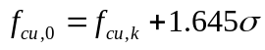
查表1，当混凝土强度等级为C50时，σ=6.0MPa，则试配强度f_{cu,o}为：
f_{cu,o}=50 + 1.645×6.0=59.9（MPa）
②计算水胶比（W/B）
水泥实测28天强度55.8MPa，即水泥强度为
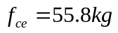
由于粉煤灰掺量为20%，查表3确定粉煤灰影响系数为0.85，则胶凝材料强度为
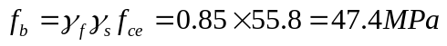
已知胶凝材料强度f_{ce}=47.4MPa，混凝土的配制强度为59.9MPa；
所用粗骨料为碎石，查表4，回归系数α_{a}=0.53，α_{b}=0.20。
按下式计算水胶比W/B：
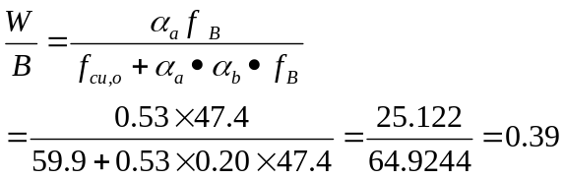
③确定单位用水量（W₀）
该混凝土所用碎石最大粒径为40mm，坍落度要求为55～70 mm，查表5，，取Wc=185kg。
考虑到减水剂的作用，实际用水量m_{W0}为：
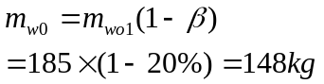
④计算胶凝材料用量（m_{B}）
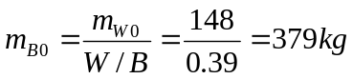
其中，粉煤灰用量（粉煤灰掺量为25%）
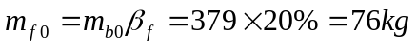
水泥用量
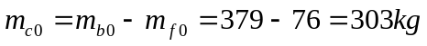
计算减水剂量
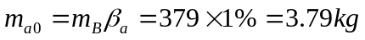
⑤确定砂率（β_{s}）
该混凝土所用碎石最大粒径为40mm，计算出水灰比为0.39，查表5，取β_{s}=30％。
⑥体积法计算粗,细骨料用量（m_{g}）及（m_{s}）
体积法按下面方程组计算（忽略减水剂）：
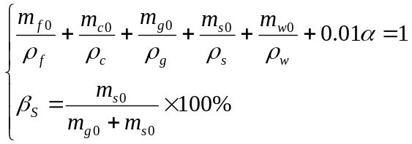
代入砂、石、水泥、水的表观密度数据，含气量α取1，则：
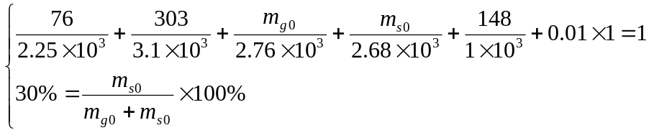
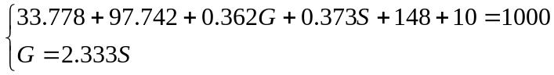
解得砂、石用量分别为m_{s}=584kg，m_{g}=1362kg。
按体积法算得该混凝土基准配合比：
m_{c}=303kg，m_{f}=76kg，m_{a0}=3.79kg
m_{s}=584kg，m_{g}=1362kg，m_{w}=148kg

（2）施工配合比计算如下：
